Инструкция по оплате за природный газ по договору с ООО «Газпром межрегионгаз Иваново» в системе Сбербанк Онлайн

- Зайдите в Сбербанк Онлайн – мобильный банк Сбербанка https://online.sberbank.ru/

Если Вы используете Сбербанк Онлайн впервые, необходимо зарегистрироваться. Для успешной регистрации Вам потребуется банковская карта и телефон, на который подключена услуга Мобильный банк.

- Для входа в систему Сбербанк Онлайн необходимо ввести идентификатор или логин, а также постоянный пароль клиента
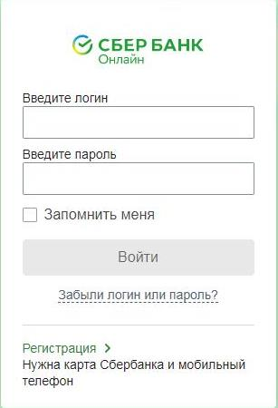

- Далее необходимо подтвердить вход путем ввода одноразового пароля, полученного посредством смс-сообщения.

- В главном меню выберите раздел «Платежи»

- В перечне платежей выберите «Платеж по реквизитам»

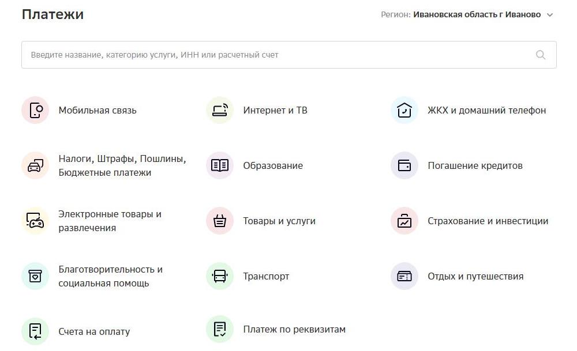

- Введите ИНН ООО «Газпром межрегионгаз Иваново» 3702232505

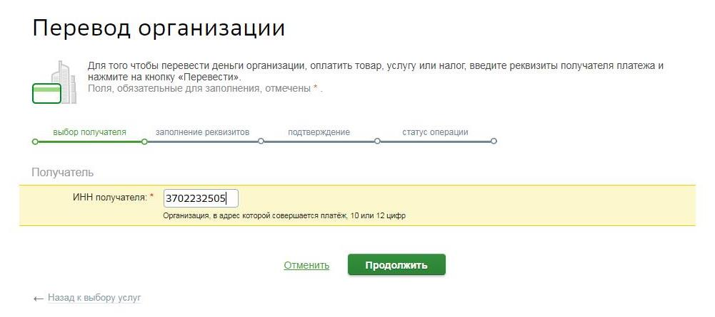

- Из предложенного списка выберите последнюю строку «оплатить по реквизитам»
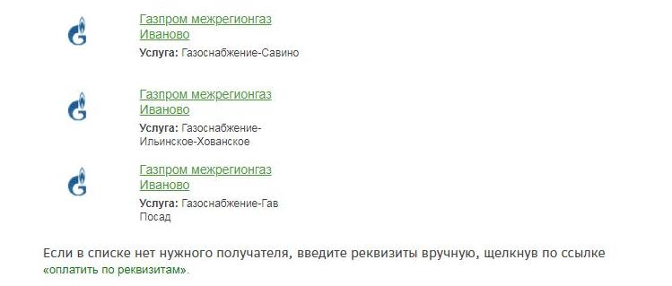

- Введите реквизиты расчетного счета 40702810500010004093
И БИК 044525220 ООО «Газпром межрегионгаз Иваново»
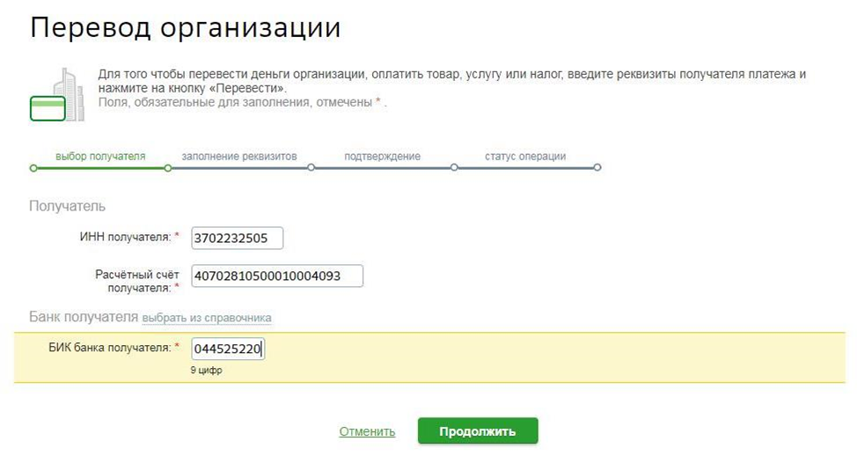

- Из предложенного списка выберите «ПЕРЕВОД ОРГАНИЗАЦИИ. Услуга: ОПЛАТА ПО РЕКВИЗИТАМ»
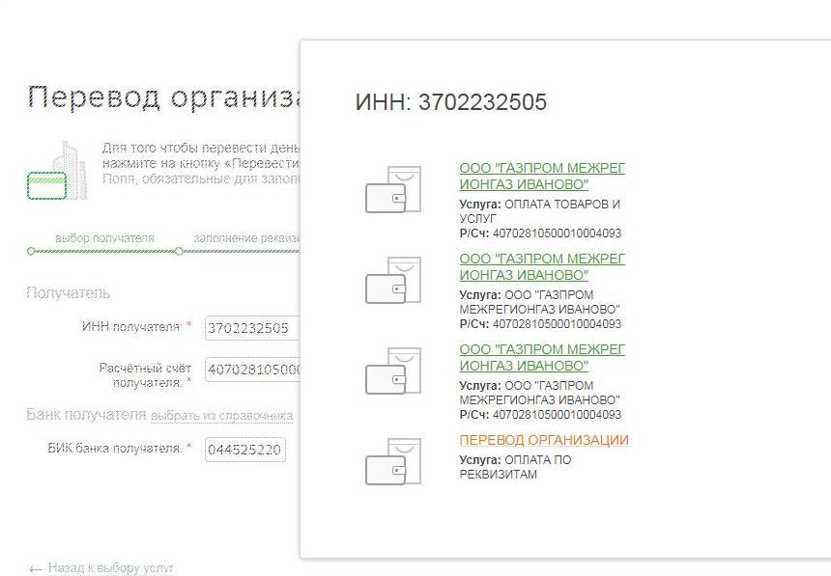
- В назначении платежа укажите: «Оплата за газ по договору №13-5-______ от ______г. в том числе НДС»
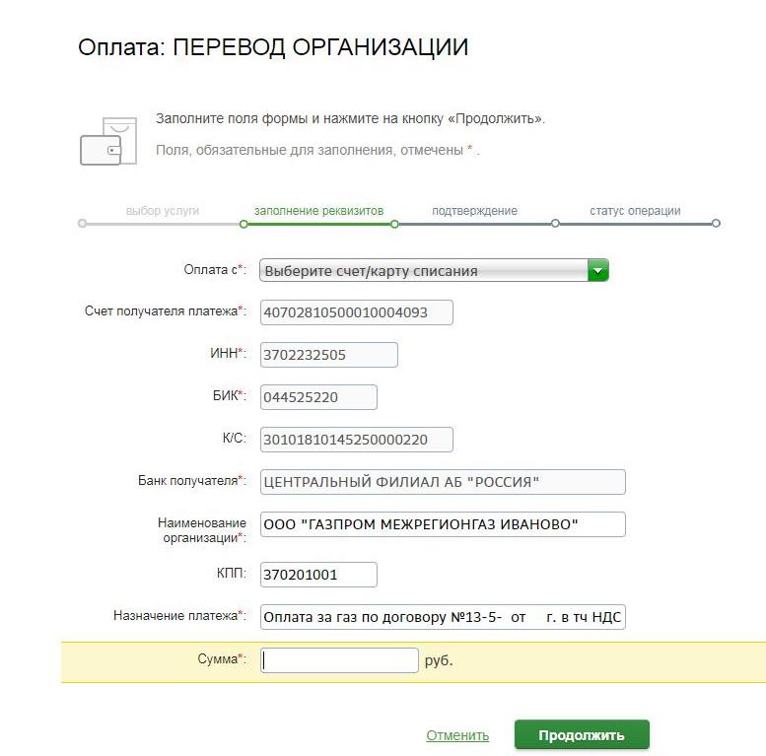
- Введите сумму и укажите счет/карту списания

